Capturas de consola:

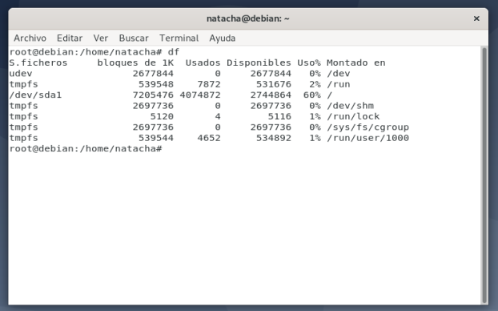

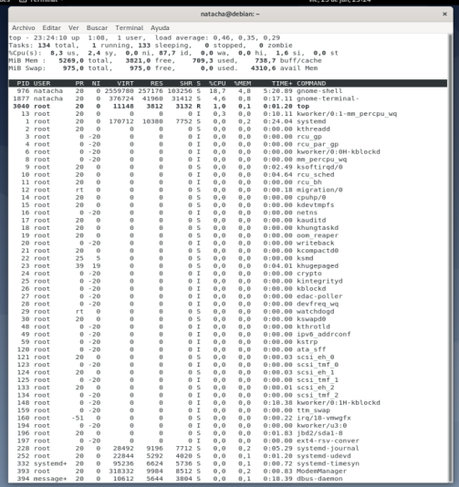

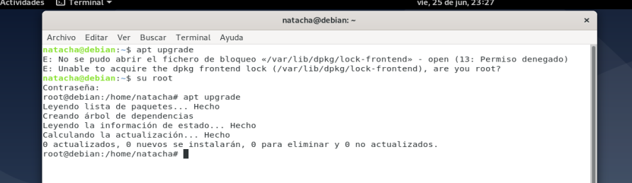

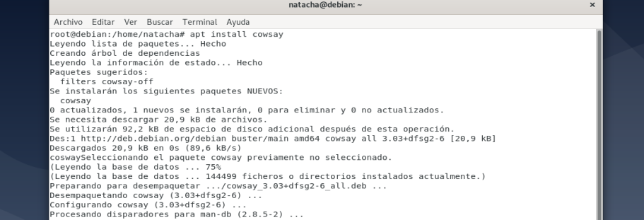

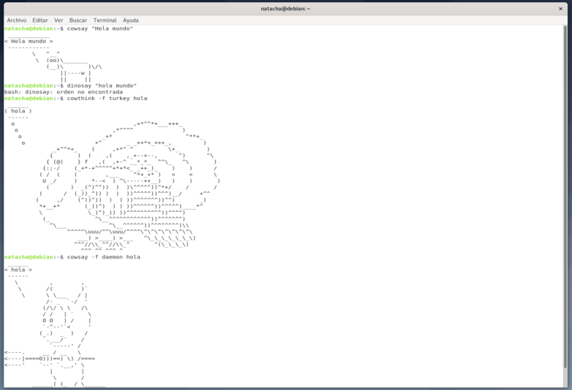

Comandos:

**Df** lo que hace es mostrar el uso de la memoria.

**Top** muestra las tareas en ejecución en vivo.

**Apt-get update** o **apt upgrade** lo que hace es instalar los paquetes dela lista proporcionada por el **apt update**, confirmando mediante [S/N] si deseamos o no la instalación de los mismos.

**Apt-get install [NomDelPrograma]** o **apt install [NomDelPrograma]** lo que hace es instalar el programa que le especifiquemos. En este caso lo que se instaló fue el programa **cowsay**.

**Poweoff** lo que hace es apagar la máquina desde la consola (no nos salió).

